Dr. Petra Hopf-Seidel Im Februar 2016

Heidingsfelder Weg 32 Flachter Konto-Nummer: IBAN: DE37603903000022428011

91552 Ansbach BIC: GENODES1LEO

z.Zt. Eagle Lake, Ontario, Canada

Nortorf No-more-slum Konto-Nummer: IBAN: DE732146336030011877020

BIC: GENODEF1NTO

**Liebe Freunde und Mitstreiter**

für unser Hilfsprojekt in **Camarin, Caloocan City, Philippinen**

Es ist wieder an der Zeit für den jährlichen Bericht über unser Hilfsprojekt, bei dem manche von Euch schon seit den ersten Anfängen 1978 dabei sind. Damals in Flacht beschlossen wir, direkte Hilfe in einem Slumgebiet zu leisten und unser Spendengeld nicht irgendwelchen anonymen Spendenorgani-sationen anzuvertrauen, da man immer wieder von Missbrauch und hohen Verwaltungskosten erfahren hatte. Deshalb wollten wir direkt spenden von Mensch zu Mensch, was uns auch mit Hilfe von Sr.Lieve, einer belgischen Ordensschwester in Camarin über viele Jahre gelungen war. Wir hatten eine kleine Klinik aufgebaut, die den armen Slumbewohnern Medikamente zur Verfügung stellen konnte wie auch Impfungen, wir konnten Verbrennungen behandeln und Krankenhausbehandlun-gen, wenn nötig, ermöglichen. Daneben lief ein Programm zur Tuberkuloseerkennung und –behand-lung, das wir zusammen mit den German Doctors in Bagong Silang betrieben. Diese Klinik musste vor ca. 5 Jahren aufgegeben werden, da Sr. Lieve zu alt geworden war und zurück in ihr Mutterhaus nach Belgien gerufen wurde. Aktuell unterstützen wir nur noch das Schul-Projekt, das von Anfang an im Vordergrund stand. Wir ermöglichen inzwischen bereits der zweiten Schülergeneration einen Schul-besuch der 10-klassigen Gund-und Mittelschule und bei Begabung und Fleiß auch noch weiter füh-rende Ausbildungen.

Im Schuljahr 2014/2015 haben wir 7 Schüler in Grade 4 und 5 unterstützt, 20 in Grade 7-10 und 37 im College (Jahr 1-4). 11 von diesen Studenten wird 2016 das Studium abschließen und hoffentlich eine bezahlte Anstellung finden, damit sie ihre Familien mit unterstützen können. Wir haben in den letzten Jahren vermehrt schon ältere begabte Schüler und v.a. Collegestudenten unterstützt, was wegen der Semester-Studiengebühren zwar teurer ist, aber auch mehr Sicherheit bietet, dass das begonnene Studium auch tatsächlich abgeschlossen wird. Seit 2004 haben wir so 299 Schüler und Studenten unterstützt und ihnen eine Ausbildung überhaupt erst ermöglicht.

Für diese Schul- und Collegekosten überweisen wir jährlich zum Schulanfang 3500.-E, ebenso wie unser Partnerverein No-more-slum in Nortorf, sodass 7000.-E für die Stipendien zur Verfügung stehen. Diese werden in Camarin vom lokalen Hilfsverein Fountain of Hope Foundation (FHF) an die ausgewählten Stipendiaten verteilt, wobei die Gelder immer nur gegen Quittungen der gezahlten Schulgebühren ausgehändigt werden. Dadurch ist gewährleistet, dass kein Peso zweckentfremdet verwendet wird.

Ein weiteres Standbein unserer Hilfe für Camarin besteht in einer Schulspeisung für unterernährte Stipendiaten. Diese werden von den FHF-Mitarbeitern ausgesucht und vor Schuljahresbeginn gewo-gen. Dann erhalten sie an allen Schultagen vor Schulbeginn eine warme Mahlzeit, die Reis, Fisch oder Fleisch, Früchte und Milch enthält. Am Ende des Schuljahres werden die Kinder wieder gewogen und die Erfahrung der letzten Jahre zeigt, dass sie während des Jahres im Durchschnitt 3-19 (!) kg zuneh-men konnten. Für dieses Food program müssen monatlich 20 000 PhP bereit stehen, was ich über das Flachter Konto zusammensammle. Außerdem werden vom Flachter Konto persönliche Notfälle und sog. Allowances bezahlt, d.h. monatliche Unterstützung zum Lebensunterhalt. Gefördert werden auf diese Weise seit vielen Jahren regelmäßig die Alban Familie mit 10 000 PhP/Monat und Gracelyn Danieles, die als einzig verbliebene persönlich geförderte Stipendiatin neben den College- und Bücherkosten noch monatlich 3 300 PhP erhält.

Zu besonderen Zusatzausgaben kam es im Jahr 2015 für Matt Angelo, dem im Oktober von seiner Firma gekündigt worden war (es traf ihn als jüngstes Belegschaftsmitglied als erstes beim Stellenabbau). Da er aber frühestens im Februar 2016 wegen umständlicher bürokratischer Hürden mit Erneuerung aller möglicher Papiere eine neue Stelle in Metro Manila antreten kann, zahlte ich seine Miete und einen Unterhalt (zusammen 10 000 PhP) für November und Dezember 2015. Denn ohne diese Überbrückungshilfe hätte er mit Frau und Kind (1 1/2J.) ausziehen müssen und wäre auf der Straße gestanden. Denn sein bisheriges Gehalt reichte gerade so zum Überleben, aber nicht für irgendwelche Rücklagen. Auch für seinen Bruder Andrew ergaben sich Sonderauslagen von 5000 PhP, da er wegen ständiger unerträglicher Kopfschmerzen zum Arzt gehen sollte. Die dann verordneten Medikamente und auch die als ursächlich angesehene nötige Brille wurden so finanziert. Zu Weih-nachten spendierte ich traditionell Extrageld (je 1250 PhP) für kleine Wünsche der Mädchen Cyrille Ann (14 J.) und Christine Marie (15 J.) sowie für Art Christian (12 J.), der mein offizielles Patenkind ist. Auch Gracelyn und Mario bekamen zu Weihnachten je 2000 PhP als kleine Weihnachtsfreude, worü-ber sich alle immer sehr freuen und sich überschwenglich danach bedanken. Für die Albanfamilie bedeutet das Weihnachtsgeld auch die Chance auf ein Familientreffen mit ausreichendem Essen. Die jeweiligen Geldspenden werden per Scheck über Herrn Garcia, dem langjährigen treuen Helfer und Verwalter unseres Camarinkontos ausgehändigt.

Durch all diese Sonderausgaben leerte sich gegen Ende des Jahres mein Camarinkonto in Flacht bedenklich, aber wie schon all die Jahre bisher trafen dann plötzlich größere Sonderspenden ein, die verhinderten, dass wir mit dem Konto ins Minus kamen.

An dieser Stelle möchte ich einige Großspenden erwähnen, über die ich mich riesig gefreut habe:

1000.-E von Herrn Dollinger, 600.-E von Herrn Guthmann, 500.-E vom Weltkreis Randersacker wie schon mehrere Jahre zuvor und auch 1140.-E von den Spenden zur großen Geburtstagsfeier von Reinhard und mir. Daneben gab es viele kleinere Spenden von 10.- bis 200.- E, die alle mit halfen, die jährlich anfallenden Kosten zu begleichen.

Wir haben im gesamten Jahr 2015 die Summe von 7 290.- E zusätzlich zu den 3500.-E Stipendien-geldern nach Camarin überwiesen.

Trotzdem habe ich Ende Januar 2016 bereits wieder 1664,69 E auf dem Flachter Camarin-Konto zusammengesammelt sowie 3336.00 E auf dem No-more-Slum-Konto in Nortorf. Da auf dieses Konto viele Dauerraufträge eingehen, wird dann bis Anfang April die 3500.-E für das nächste Schuljahr zur Verfügung stehen sowie etwas Zusatzgeld für „Extras“. Nach Abzug aller „Weihhnachtsgaben“ belief sich das FHF-Konto in Camarin auf 74.891,47 PhP, was beim derzeitigen (niedrigen) Wechselkurs von 49,36 PhP für 1 E einer Summe von 1517.- E entspricht. Das ist genug für das Feeding program und die Allowances für die Alban Familie bis Anfang März 2016, dann muss das Konto schon wieder aufgefüllt werden.

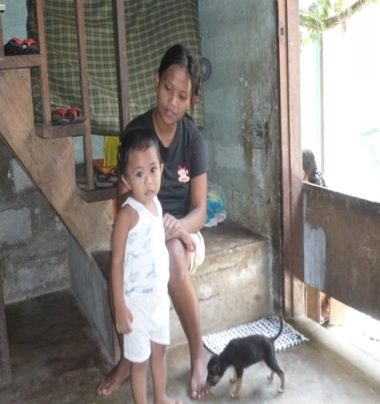 

Marios Frau und seine beiden Söhne  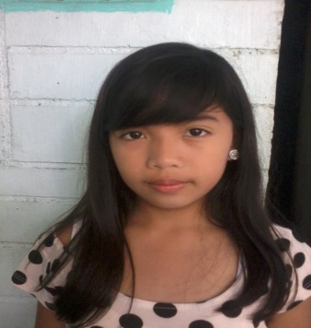

Aida und ihre Enkelinnen Cyrille Ann und Christine Marie

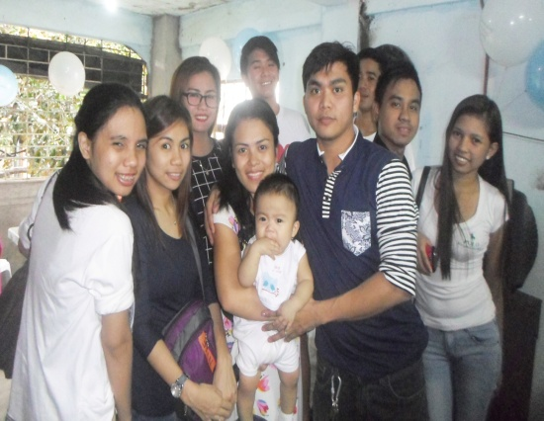 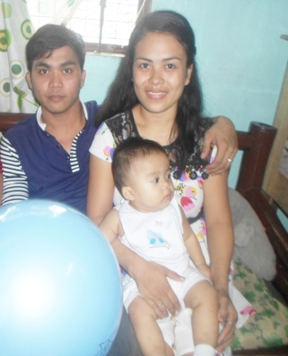

Matt Angelo mit Ehefrau und seinem Täufling

Wie immer mit herzlichem Dank für Euere treue Hilfe und „lebt wohl“ ( im wörtlichen Sinne) bis zum nächsten Mal aus dem kalten, weißen Kanada Euere Dra. Petra

